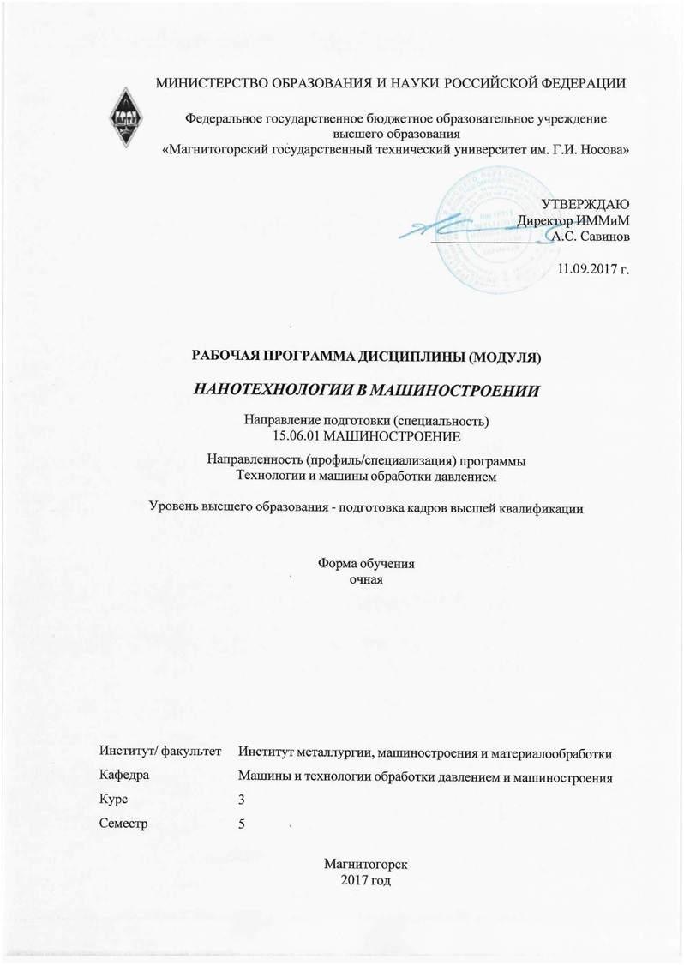 | МИНИСТЕРСТВО НАУКИ И ВЫСШЕГО ОБРАЗОВАНИЯ  РОССИЙСКОЙ ФЕДЕРАЦИИ

Федеральное государственное бюджетное образовательное учреждение
высшего образования
«Магнитогорский государственный технический университет им. Г.И. Носова»
УТВЕРЖДАЮ
Директор ИММиМ
_________________ А.С. Савинов

20.02.2020 г.
РАБОЧАЯ ПРОГРАММА ДИСЦИПЛИНЫ (МОДУЛЯ)
НАНОТЕХНОЛОГИИ В МАШИНОСТРОЕНИИ
Направление подготовки (специальность)
15.06.01 МАШИНОСТРОЕНИЕ
Направленность (профиль/специализация) программы
Технологии и машины обработки давлением
Уровень высшего образования - подготовка кадров высшей квалификации
Форма обучения
очная
Институт/ факультет |  | Институт металлургии, машиностроения и материалообработки
Кафедра |  | Машины и технологии обработки давлением и машиностроения
Курс |  | 3
Семестр |  | 5
Магнитогорск
2017 год

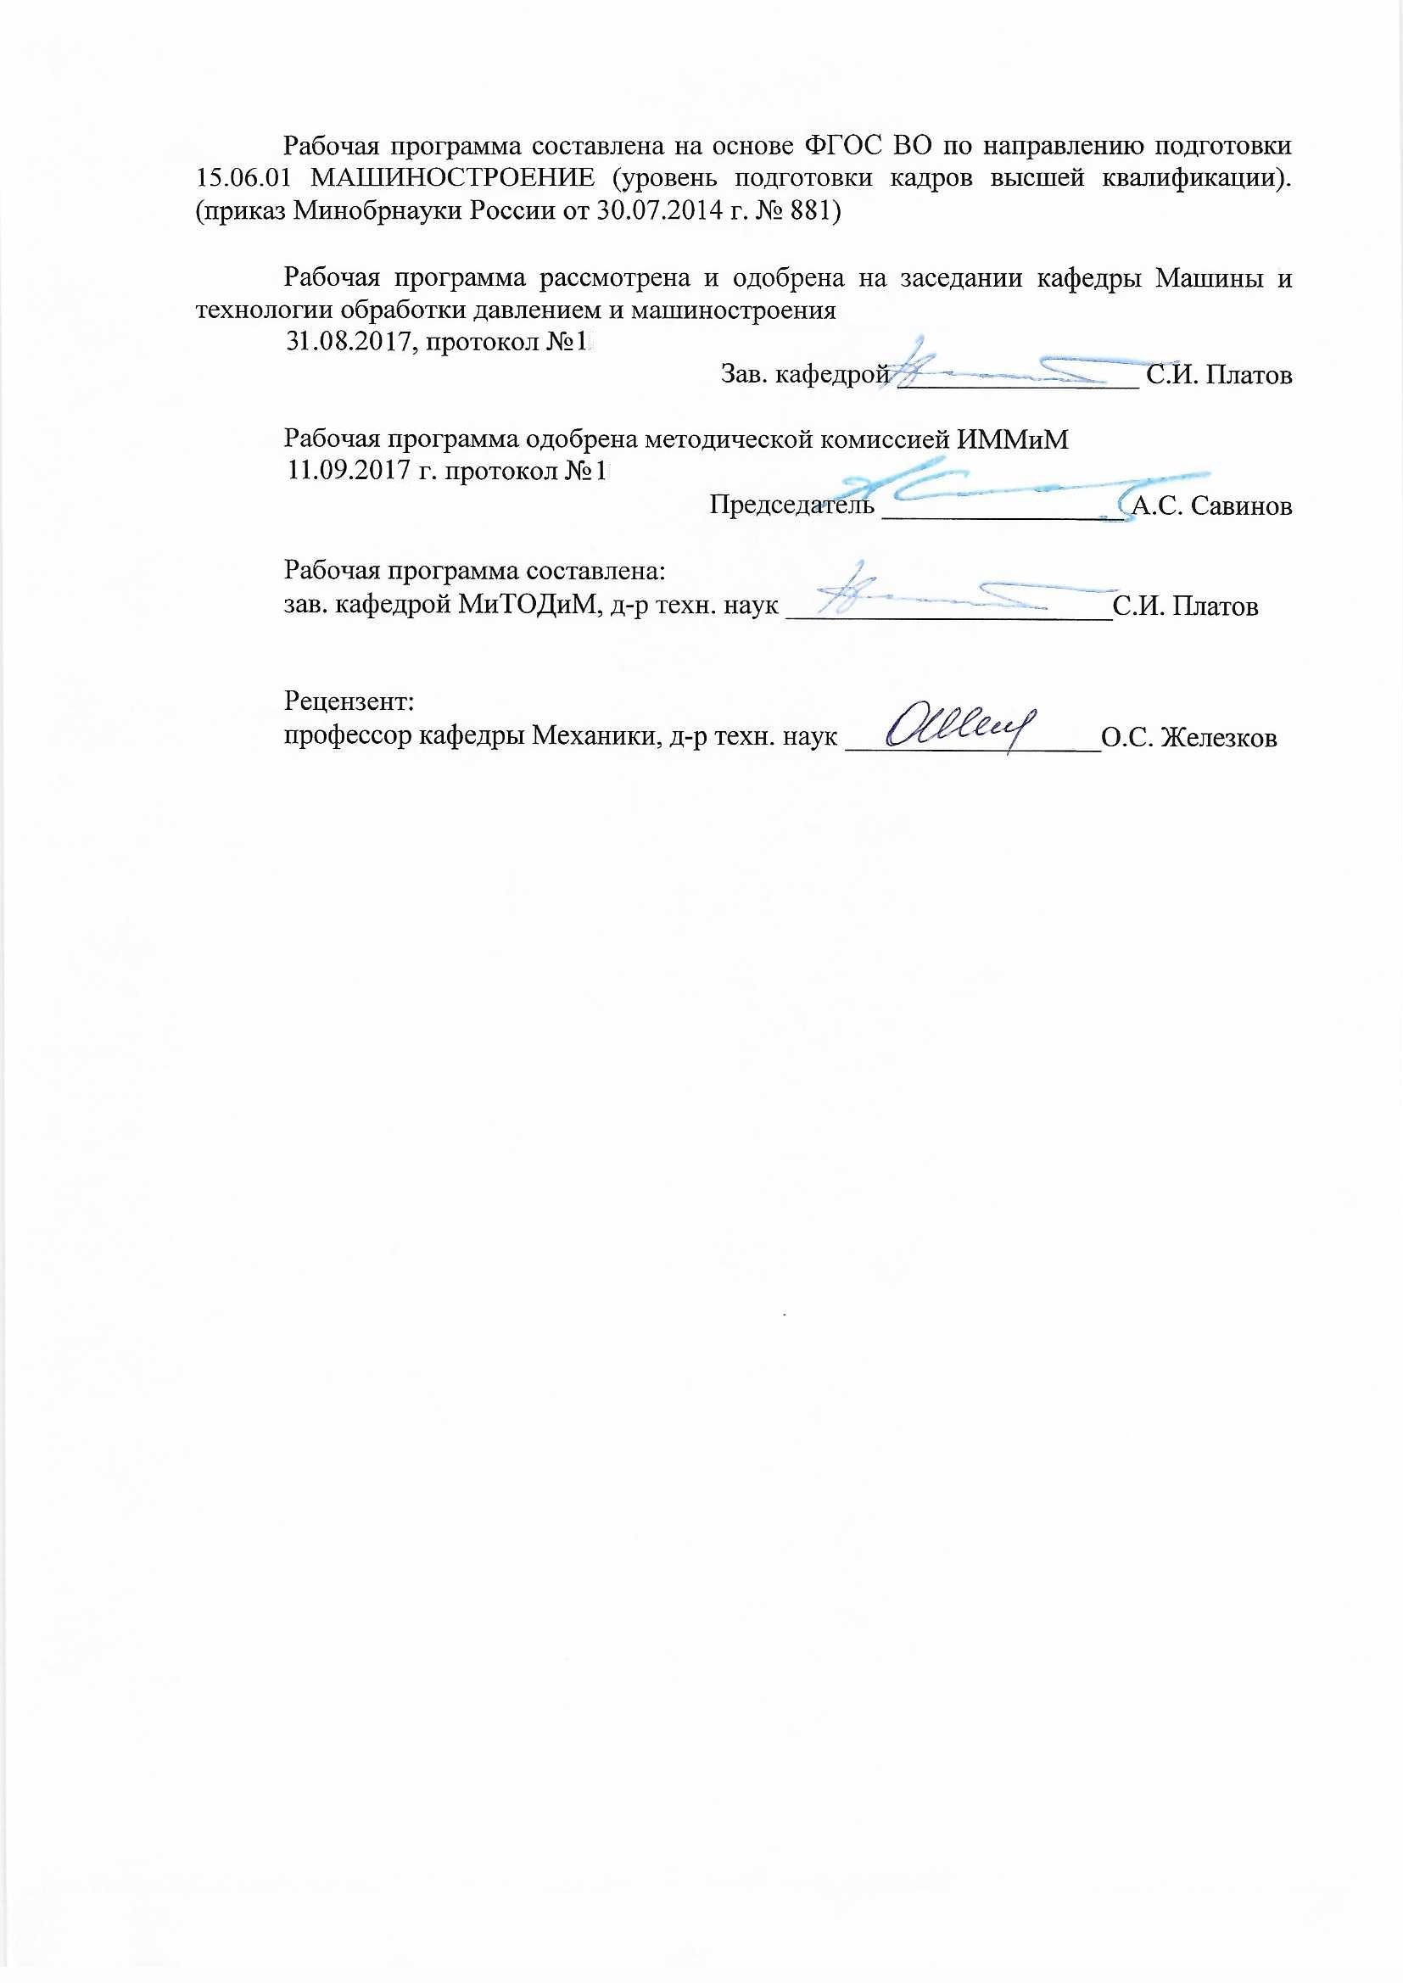
Рабочая программа составлена на основе ФГОС ВО по направлению подготовки 15.06.01 МАШИНОСТРОЕНИЕ (уровень подготовки кадров высшей квалификации). (приказ Минобрнауки России от 30.07.2014 г. № 881)
Рабочая программа рассмотрена и одобрена на заседании кафедры Машины и технологии обработки давлением и машиностроения
18.02.2020, протокол № 6
Зав. кафедрой _________________ С.И. Платов
Рабочая программа одобрена методической комиссией ИММиМ
20.02.2020 г. протокол № 5
Председатель _________________ А.С. Савинов
Рабочая программа составлена:
зав. кафедрой МиТОДиМ, д-р техн. наук _______________________C.И. Платов
Рецензент:
профессор кафедры Механики, д-р техн. наук ___________________О.С. Железков

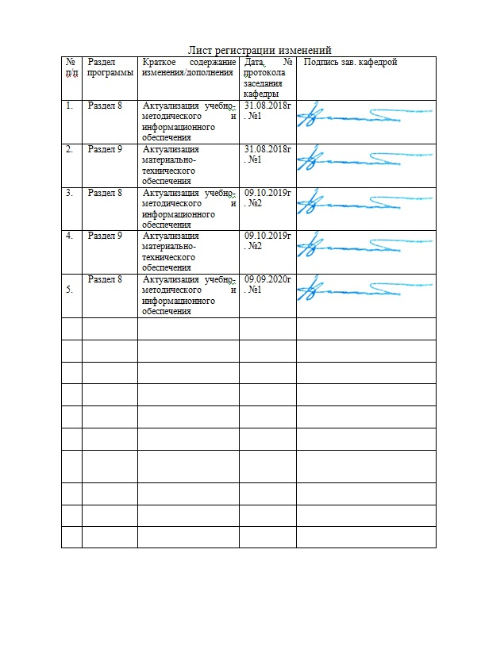
Лист актуализации рабочей программы
Рабочая программа пересмотрена, обсуждена и одобрена для реализации в 2018 - 2019 учебном году на заседании кафедры Машины и технологии обработки давлением и машиностроения
Протокол от __ __________ 20__ г. № __
Зав. кафедрой _________________ С.И. Платов
Рабочая программа пересмотрена, обсуждена и одобрена для реализации в 2019 - 2020 учебном году на заседании кафедры Машины и технологии обработки давлением и машиностроения
Протокол от __ __________ 20__ г. № __
Зав. кафедрой _________________ С.И. Платов
Рабочая программа пересмотрена, обсуждена и одобрена для реализации в 2020 - 2021 учебном году на заседании кафедры Машины и технологии обработки давлением и машиностроения
Протокол от __ __________ 20__ г. № __
Зав. кафедрой _________________ С.И. Платов
Рабочая программа пересмотрена, обсуждена и одобрена для реализации в 2021 - 2022 учебном году на заседании кафедры Машины и технологии обработки давлением и машиностроения
Протокол от __ __________ 20__ г. № __
Зав. кафедрой _________________ С.И. Платов

1 Цели освоения дисциплины (модуля)
Целями освоения дисциплины «Нанотехнологии в машиностроении» являются:
формирование знаний о реализации и развитии нанотехнологий в машиностроении, о сущности процессов, реализуемых в нанотехнологиях, о связях нанотехнологий с традиционными технологиями изготовления машиностроительных изделий.

2 Место дисциплины (модуля) в структуре образовательной программы
Дисциплина Нанотехнологии в машиностроении входит в вариативную часть учебного плана образовательной программы.
Для изучения дисциплины необходимы знания (умения, владения), сформированные в результате изучения дисциплин/ практик:
Спецдисциплина
Технологии и машины горно-металлургического производства
Знания (умения, владения), полученные при изучении данной дисциплины будут необходимы для изучения дисциплин/практик:
Подготовка к сдаче и сдача государственного экзамена
3 Компетенции обучающегося, формируемые в результате освоения
дисциплины (модуля) и планируемые результаты обучения
В результате освоения дисциплины (модуля) «Нанотехнологии в машиностроении» обучающийся должен обладать следующими компетенциями:
Структурный  элемент  компетенции | Планируемые результаты обучения
ОПК-2 способностью формулировать и решать нетиповые задачи математического, физического, конструкторского, технологического, электротехнического характера при проектировании, изготовлении и эксплуатации новой техники
Знать | современные методы исследования процессов в нанотехнологиях.
Уметь | применять основные положения общетехнических наук к анализу основополагающих процессов нанотехнологий
Владеть | навыками анализа процессов в нанотехнологиях.
ПК-3 Способность рационально выбирать технические характеристики машин, позволяющих снизить энергозатраты при работе машин, технологические отходы, улучшить условия труда, автоматизировать проектные работы и производство продукции
Знать | - современные технические и технологические наработки в области использования наноматериалов с целью снижения энергозатрат и технологические отходы при работе машин;
Уметь | - рационально выбирать технические характеристики машин в той или в иной степени связанных с технологиями наноматериалов;
Владеть | - навыками расчета и проектирования машин с определенным набором технических характеристик в области нанотехнологий.

 | 4. Структура, объём и содержание дисциплины (модуля)
Общая трудоемкость дисциплины составляет 2 зачетных единиц 72 акад. часов, в том числе:
– контактная работа – 13 акад. часов:
– аудиторная – 13 акад. часов;
– внеаудиторная – 0 акад. часов
– самостоятельная работа – 59 акад. часов;

Форма аттестации - зачет
Раздел/ тема  дисциплины |  | Семестр | Аудиторная  контактная работа  (в акад. часах) |  |  | Самостоятельная работа студента | Вид самостоятельной  работы | Форма текущего контроля успеваемости и  промежуточной аттестации | Код компетенции
 |  |  | Лек. | лаб.  зан. | практ. зан.
Тема 1. Основы нанотехнологий
1.1 Основные определения и задачи нанотехнологий. Законы, действующие на молекулярном уровне. Инструменты. Наноструктуры. |  | 5 | 3 |  |  | 14 | Изучение литературы | устный опрос; | ОПК-2, ПК-3
Итого по разделу |  |  | 3 |  |  | 14
Тема 2. Наноматериалы.
2.1 Свойства наноматериалов и методы их получения. Наноструктурные покрытия. |  | 5 | 3 |  |  | 14 | Изучение литературы | устный опрос; | ОПК-2, ПК-3
Итого по разделу |  |  | 3 |  |  | 14
Тема 3. Технология нанообработки деталей машин.
3.1. Формирование поверхностного слоя деталей машин наномеханической обработкой.  3.2. Технологическая наследственность в нанотехнологии деталей машин. Об-работка давлением с использованием сферодинамического формообразования деталей.  3.3. Алмазное наноточение.  3.4. Наноабразивное шлифование и полирование  3.5. Контроль в нанотехнологии.  3.6.Типовые процессы нанотехнологии |  | 5 | 3 |  |  | 14 | Изучение литературы | устный опрос; | ОПК-2, ПК-3
Итого по разделу |  |  | 3 |  |  | 14
Тема 4. Технология наносборки. Перспективы развития нанотехнологий
4.1 Технология наносборки. Перспективы развития нанотехнологий |  | 5 | 4 |  |  | 17 | Изучение литературы | устный опрос | ОПК-2, ПК-3
Итого по разделу |  |  | 4 |  |  | 17
Итого за семестр |  |  | 13 |  |  | 59 |  | зачёт
Итого по дисциплине |  |  | 13 |  |  | 59 |  | зачет | ОПК-2,ПК-3

5 Образовательные технологии
Для реализации предусмотренных видов учебной работы в качестве образовательных технологий в преподавании данной дисциплины используются:
Традиционные образовательные технологии ориентируются на организацию образовательного процесса, предполагающую прямую трансляцию знаний от преподавателя к студенту (преимущественно на основе объяснительно-иллюстративных методов обучения). Учебная деятельность студента носит в таких условиях, как правило, репродуктивный характер.
Формы учебных занятий с использованием традиционных технологий:
Семинар – беседа преподавателя и студентов, обсуждение заранее подготовленных сообщений по каждому вопросу плана занятия с единым для всех перечнем рекомендуемой обязательной и дополнительной литературы.
6 Учебно-методическое обеспечение самостоятельной работы обучающихся
Представлено в приложении 1.
7 Оценочные средства для проведения промежуточной аттестации
Представлены в приложении 2.
8 Учебно-методическое и информационное обеспечение дисциплины (модуля)
а) Основная литература:
1. Структура и свойства наноструктурированных углеродистых конструкционных сталей : учебное пособие / [М. В. Чукин, Н. В. Копцева, Ю. Ю. Ефимова и др.] ; МГТУ, [каф. МиМТ]. - Магнитогорск, 2011. - 112 с. : ил, диагр., схемы, табл. - URL: https://magtu.informsystema.ru/uploader/fileUpload?name=72.pdf&show=dcatalogues/1/1087773/72.pdf&view=true (дата обращения: 04.10.2019). - Макрообъект. - Текст : электронный.
2. Волков, Г.М. Нанотехнология в машиностроении [Электронный ресурс]: учебник / Г.М. Волков. — Москва : ИНФРА-М, 2020. — 307 с. — (Высшее образование: Магистратура). — DOI 10.12737/textbook_5cee6a340faa65.16403052. - ISBN 978-5-16-106920-2. https://new.znanium.com/catalog/document?id=357581. – Загл. с экрана
б) Дополнительная литература:
1. Основы нанотехнологии [Электронный ресурс]: учебник / Кузнецов Н.Т., Новоторцев В.М., Жабрев В.А., - 2-е изд., (эл.) - Москва: БИНОМ. Лаб. знаний, 2017. - 400 с.: ISBN 978-5-00101-476-8. - https://new.znanium.com/catalog/document?id=147686 . – Загл. с экрана
2. Афонский, А.А. Электронные измерения в нанотехнологиях и микроэлектронике [Электронный ресурс] / А.А. Афонский; В.П. Дьяконов; под ред. проф. В.П. Дьяконова. - Москва: ДМК Пресс, 2011. - 688 с. - ISBN 978-5-94074-626-3. - https://new.znanium.com/catalog/document?id=36228. – Загл. с экрана.

в) Методические указания:
1. Расчет и описания пластического формоизменения заготовок в ОМД: учебное пособие / С.И. Платов, Р.Р. Дема, А.В. Ярославцев и др.; МГТУ. - Магнитогорск: МГТУ, 2015. - 1 электрон. опт. диск (CD-ROM). - URL: https://magtu.informsystema.ru/uploader/fileUpload?name=1557.pdf&show=dcatalogues/1/1124801/1557.pdf&view=true (дата обращения: 04.10.2019). - Макрообъект. - Текст: электронный.огическое обеспечение машиностроительных производств» - Магнитогорск, ФГБОУ «МГТУ», 2015. – 14 с.
2. Чукин, М.В. Деформационное наноструктурирование проволоки: учебное пособие / М. В. Чукин, М. А. Полякова, Д. Г. Емалеева; МГТУ. - Магнитогорск, 2012. - 57 с.: ил., схемы, табл. - URL: https://magtu.informsystema.ru/uploader/fileUpload?name=603.pdf&show=dcatalogues/1/1104156/603.pdf&view=true (дата обращения: 04.10.2019). - Макрообъект. - Текст: электронный.
г) Программное обеспечение и Интернет-ресурсы:
Программное обеспечение
 | Наименование ПО | № договора | Срок действия лицензии
 | MS Windows 7 Professional(для классов) | Д-1227-18 от 08.10.2018 | 11.10.2021
 | MS Windows 7 Professional (для классов) | Д-757-17 от 27.06.2017 | 27.07.2018
 | MS Office 2007 Professional | № 135 от 17.09.2007 | бессрочно
 | 7Zip | свободно распространяемое ПО | бессрочно
 | FAR Manager | свободно распространяемое ПО | бессрочно
Профессиональные базы данных и информационные справочные системы
 | Название курса |  | Ссылка
 | Электронная база периодических изданий East View Information Services, ООО «ИВИС» |  | https://dlib.eastview.com/
 | Национальная информационно-аналитическая система – Российский индекс научного цитирования (РИНЦ) |  | URL: https://elibrary.ru/project_risc.asp
 | Поисковая система Академия Google (Google Scholar) |  | URL: https://scholar.google.ru/
 | Федеральное государственное бюджетное учреждение «Федеральный институт промышленной собственности» |  | URL: http://www1.fips.ru/
9 Материально-техническое обеспечение дисциплины (модуля)
Материально-техническое обеспечение дисциплины включает:

Учебные аудитории для проведения практических занятий, групповых и индивидуальных консультаций, текущего контроля и промежуточной аттестации: Доска, мультимедийные средства хранения, передачи и представления информации.
Методические материалы.
Помещения для самостоятельной работы обучающихся:
Персональные компьютеры с пакетом MS Office, выходом в Интернет и с доступом в электронную информационно-образовательную среду университета.

Помещение для хранения учебно-методической документации:
Шкафы для хранения учебно-методической документации.

Приложение 1
Вопросы для проверки:
1.Основы нанотехнологий
2.Основные определения и задачи нанотехнологий.
3.Законы, действующие на молекулярном уровне. Инструменты. Наноструктуры.
4.Наноматериалы.
5.Свойства наноматериалов и методы их получения.
6.Наноструктурные покрытия.
7.Технология нанообработки деталей машин.
8.Формирование поверхностного слоя деталей машин наномеханической обработкой.
9.Технологическая наследственность в нанотехнологии деталей машин.
10.Обработка давлением с использованием сферодинамического формообразования деталей.
11.Алмазное наноточение.
12.Наноабразивное шлифование и полирование.
13.Контроль в нанотехнологии.
14.Типовые процессы нанотехнологии.
15.Технология наносборки.
16.Перспективы развития нанотехнологий.

Приложение 2
Оценочные средства для проведения промежуточной аттестации
а) Планируемые результаты обучения и оценочные средства для проведения промежуточной аттестации:

Структурный элемент  компетенции | Планируемые результаты обучения | Оценочные средства
Код и содержание компетенции ОПК-2- обладать способностью применять современные методы исследования, оценивать и представлять результаты выполненной работы
Знать | - современные методы исследования процессов в нанотехнологиях. | Перечень теоретических вопросов:  1. Задачи, решаемые в нанотехнологиях.  2. Законы, действующие на молекулярном уровне.  3. Методы получения наноматериалов.  4. Формирование поверхностного слоя деталей машин наномеханической обработкой (наноконтактирование, первичное формообразование, особенности управления параметрами поверхностного слоя при наноразмерной обработке).  5. Технологическая наследственность в нанотехнологии деталей машин.  6. Алмазное наноточение (сущность процесса, оборудование и оснастка).
Уметь | - применять основные положения общетехнических наук к анализу основополагающих процессов нанотехнологий | Выполнить задания:  1. Подготовить доклад с презентацией на тему: «Задачи, решаемые в нанотехнологиях».  2. Подготовить доклад с презентацией на тему: «Законы, действующие на молекулярном уровне»
Владеть | -навыками анализа процессов в нанотехнологиях. | Выполнить задания:  1. Доклад с презентацией на тему: «Задачи, решаемые в нанотехнологиях».  2. Доклад с презентацией на тему: «Законы, действующие на молекулярном уровне»
Код и содержание компетенции: ПК-3: Способность рационально выбирать технические характеристики машин, позволяющих снизить энергозатраты при работе машин, технологические отходы, улучшить условия труда, автоматизировать проектные работы и производство продукции
Знать: | - современные технические и технологические наработки в области использования наноматериалов с целью снижения энергозатрат и технологические отходы при работе машин; | Перечень теоретических вопросов для подготовки к зачету:  1. Формирование поверхностного слоя деталей машин наномеханической обработкой (наноконтактирование, первичное формообразование, особенности управления параметрами поверхностного слоя при наноразмерной обработке).  2. Технологическая наследственность в нанотехнологии деталей машин.  3. Обработка давлением с использованием эффекта сферодинамического формообразования деталей.  4. Алмазное наноточение (сущность процесса, оборудование и оснастка).  5. Наноабразивное шлифование и полирование (сущность процессов, оборудование и оснастка).  6. Контроль в нанотехнологии.  7. Типовые процессы нанотехнологии.  8. Технология наносборки.  9. Перспективы развития нанотехнологий.
Уметь | - рационально выбирать технические характеристики машин в той или в иной степени связанных с технологиями наноматериалов; | Выполнить задания:  1. Рассчитать режим обработки при изготовлении наноматериалов в технологических процессах изготовления машиностроительных изделий.  2. Выбрать вид нанообработки при формообразовании изделий и требуемой микротопографии обработанной поверхности по выбранной теме.
Владеть: | - навыками расчета и проектирования машин с определенным набором технических характеристик в области нанотехнологий. | Выполнить задания:  1. Определить рациональные режимы обработки при изготовлении наноматериалов в технологических процессах изготовления машиностроительных изделий.  2. Определить наименее энергозатратный тип нанообработки при формообразовании изделий и требуемой микротопографии обработанной поверхности по выбранной теме.

б) Порядок проведения промежуточной аттестации, показатели и критерии оценивания:
Промежуточная аттестация по дисциплине «Нанотехнологии в машиностроении» включает теоретические вопросы, позволяющие оценить уровень усвоения обучающимися знаний, умений и владений, и проводится в форме опроса.
Перечень теоретических вопросов для подготовки к зачету:
1. Основные понятия и определения в нанотехнологиях.
2. Задачи, решаемые в нанотехнологиях.
3. Законы, действующие на молекулярном уровне.
4. Туннельный эффект.
5. Нанотрубки.
6. Свойства наноматериалов.
7. Методы получения наноматериалов.
8. Наноструктурные износостойкие антифрикционные покрытия.
9. Формирование поверхностного слоя деталей машин наномеханической обработкой (наноконтактирование, первичное формообразование, особенности управления параметрами поверхностного слоя при наноразмерной обработке).
10. Технологическая наследственность в нанотехнологии деталей машин.
11. Обработка давлением с использованием эффекта сферодинамического формообразования деталей.
12. Алмазное наноточение (сущность процесса, оборудование и оснастка).
13. Наноабразивное шлифование и полирование (сущность процессов, оборудование и оснастка).
14. Контроль в нанотехнологии.
15. Типовые процессы нанотехнологии.
16. Технология наносборки.
17. Перспективы развития нанотехнологий.
Показатели и критерии оценивания:

– на оценку «зачтено» – обучающийся демонстрирует высокий уровень сформированности компетенций, всестороннее, систематическое и глубокое знание учебного материала, свободно отвечает по теме реферата.

– на оценку «не зачтено» – обучающийся не может показать знания на уровне воспроизведения и объяснения информации, не может показать знание учебного материала и отвечать по теме реферата.

